


Газета Факультета Экономики и менеджмента 

Выходит один раз в месяц, № 1 (1).

14 марта 2008 года.

Сегодня в номере:
Рубрика:

«Внешняя Среда»
Стр. 2
Рубрика:
«Есть проблема…»
Стр. 4

Рубрика:
«Жизнь факультета»
Стр. 4

Рубрика:
«Личное мнение»
Стр. 1

Самое важное:
Создание собственной газеты, посвященной студенческой жизни, трудоустройству, а также экономике и менеджменту – это серьезный шаг для нашего факультета. На вопросы Студенческого Совета ФЭМ’а и газеты «СедьМОЙ» отвечает декан факультета Экономики и Менеджмента, заведующий кафедрой менеджмента и маркетинга, доктор экономических наук, профессор – Табурчак Петр Павлович.

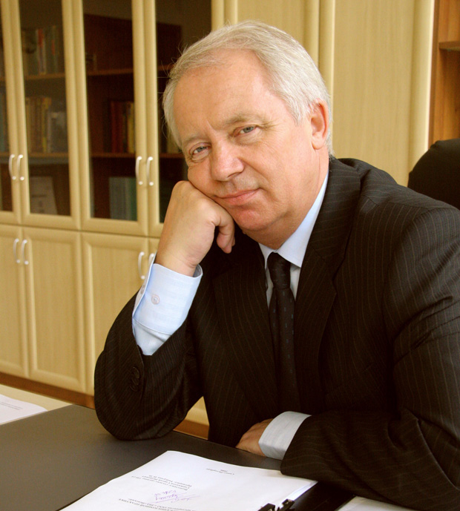
Мы хотим начать разговор со Студенческого Совета. Оправдывает ли он Ваши ожидания и приносит ли результаты?
Если честно, нет. Весь тот энтузиазм, который был у студентов при создании Студенческого Совета вышел в период организации. Сейчас кроме праздников он себя не проявляет. Я не удовлетворён их работой. Она не касается жизни студентов, учёбы, быта. Студенческого Совета мы не чувствуем. Я считаю, что они работают недостаточно эффективно, могли бы намного лучше. Только культурно-досуговый комитет себя проявляет. Не чувствуется, что ребята - хозяева факультета.
То есть, получается, что главное достижение - организация праздников?
В основном, да. Что можно сказать про их работу? Это праздники. Праздники, которые нельзя не заметить. Подключается весь факультет. Но я не вижу активности: пустые щиты в коридорах, информация устарела. На втором этаже выставка работ рекламистов - скоро год, как там ничего нет.
Я считаю, что Совет ФЭМа должен мне доставлять неудобство в спокойной жизни, заставляли бы нас всех что-то делать. Не чувствуется пульса студенческой жизни. Я очень хорошо знаю эту работу:я сам был в свое время секретарем комитета Комсомола. Мы трясли ректора так, что ему было очень тяжело жить. Но мы ставили вопросы, может быть, наивные, может быть, серьёзные. Мы ставили вопросы и добивались их решения.
На факультете создана своя газета - "СедьМОЙ". Цель создания - обеспечение информацией в областях экономики и менеджмента Санкт-Петербурга, а также жизни факультета студентов и преподавателей. Как вы считаете, нужна ли такая газета факультету?
Да, я считаю, что такая газета нужна. Мы говорили об этом очень давно. Более того, нужна газета не только как таковая, но и как внутрикорпоративное средство массовой информации.
№ 1(1) от 14.03.2008г.

Я бы хотел, чтобы инициатива исходила не от меня, а от студентов.

В этой газете должна быть официальная информация, которая непосредственно касается нашей учебной жизни: успеваемость, неаттестация, отличники, официальные обращения. Вы учитесь, мы вас учим - у нас одни цели, всё должно быть направлено в одну сторону.
Должна быть страница, посвященная жизни студентов, жизни факультета, талантливым студентам, преподавателям.
Нужна факультетская радиосеть, ролики о студенческой жизни. Этим должен кто-то заниматься. У нас плохой сайт, устаревшая информация. Должен быть мобильный сайт, где будут и результаты контрольных. Студент с утра проснулся и посмотрел, что нового на факультете.
Известно, что мечты сильных людей преобразуют действительность. Как правильно воплотить свою идею?
Сложный вопрос. Во-первых, я с этим согласен. Вообще, личность - это двигатель прогресса. На самом деле, в любой организации должен

быть генератор - человек, который генерирует идеи, решает, что и как надо сделать, и человек, который собирает, рассматривает и расставляет приоритеты по делам. Очень важно чтобы в коллективе были такие люди, настоящие лидеры, которые знают, что и как, восприимчивы к инновациям. Везде нужен инновационный подход.
Мы начинали создание факультета с одной кафедры - "Экономика, организация и планирование химических предприятий", когда мы сюда переехали, здесь был склад, где институт хранил материала, фундамента не было. Нужна была идея, инициатива, сила воли того человека, который это возглавил, привёл в нормальное состояние. Было трудно и опасно – справимся ли?
Народная пословица говорит, что под лежачий камень вода не течёт. За эти годы мы создали прекрасное учебное заведение.
У Вас есть возможность обратиться ко всем студентам нашего

факультета, что бы вы им сказали?
Во-первых, всех девочек поздравляю с замечательным праздником весны! Счастья, человеческой любви, успешной учёбы. Успешная учёба - не учёба ради учёбы, а та, которая обеспечивает успех: сдача экзаменов, трудоустройство.
Второе: хотелось бы пожелать нам всем, чтобы мы всем факультетом чувствовали корпоративную семейственность: я вам как дедушка, а вы мне как внуки или дети. Чтобы мы относились ко всему, что нас окружает как к своему дому.
Нужно улучшать систему образования. Такого факультета больше нет: мобильный, оснащённый. Мне бы хотелось, чтобы это было ещё лучше. И мы этого добьемся.
Самое главное я сказал в начале - это человеческие отношения. Все мы должны относиться друг к другу по-честному, по-доброму, по-человечески.

Лазерко Наталья, гр 742.

Внешняя среда.

Наконец настал тот день когда на свет появился первый номер нашей газеты СедьМОЙ. Пока это первый номер, но я надеюсь, наша газета в скором будущем станет неотъемлемой частью жизни факультета.
А сейчас вашему вниманию представлю рубрику (Excelsior, Внешняя среда). В ней я буду пытаться предоставлять вам обзор самых интересных новостей в области экономики. Пока стилистика рубрики ещё не сформирована и достаточна сыра, но дайте только срок и каждый кто увидит эту рубрику будет читать её до конца!
Кстати всех читателей прошу оставить свои отзывы и предложения по улучшению качественного содержания рубрики. Артем Казанцев гр.751.

Налоговые претензии к Эльдорадо. (Экономика)
Крупнейшая российская сеть по торговле бытовой техникой "Эльдорадо" подозревается в неуплате налогов. В налоговой инспекции говорит, что предварительные налоговые претензии составляют 15 млрд руб.; основной владелец торговой сети Игорь Яковлев утверждает, что речь идет о 8 млрд руб. Если "Эльдорадо" не удастся оспорить претензии налоговиков, Игорь Яковлев, по его собственному признанию, будет вынужден продать часть бизнеса. Он объясняет это тем, что у компании общая долговая нагрузка, включая поставщиков и банки, уже составляет более $1 млрд.
2

Инспекция пока не вынесла решения о привлечении компании к ответственности и не предъявила требования об уплате недоимки и пени. Компания получила только акт налоговой проверки.
№ 1(1) от 14.03.2008г.
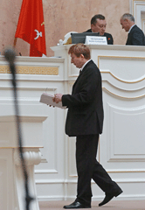ГК "Эльдорадо" основана в 1994 году. Президент и основной акционер — Игорь Яковлев. Развивает сети "Эльдорадо" (более 1100 магазинов) и ЭТО (6), салоны связи "Эльдорадо" (450). Владеет сетью "Сулпак" в Казахстане (более 40 магазинов). Розничный оборот только в России в 2006 году без учета франчайзинговых точек — $2,45 млрд, по экспертным оценкам. По собственным данным, консолидированный оборот группы в 2007 году — $6 млрд.
"Эльдорадо" — далеко не первая компания, которую налоговики подозревают в уклонении от уплаты налогов при помощи фирм-однодневок. Кроме того, появляются возможности завышать вычеты по НДС и даже необоснованно добиваться его возмещения из бюджета. Число таких дел в арбитражных судах сейчас растет.
Управляющий партнер ИК Falcon Игорь Кованов добавляет, что использование фирм-однодневок было актуально для многих сетей розничной торговли. "До появления официальных импортеров и представительств многие компании использовали нелегальные схемы, поэтому претензии к "Эльдорадо" — это, видимо, не последний случай",— считает он.
Использованы материалы – Ирина Парфентьева, Ольга Плешанова, Кристина Бусько, Юлия Ярош, Петр Мироненко («Коммерсантъ»)

Смольный срезает перетяжки (Реклама)

Власти Санкт-Петербурга возобновили массовый демонтаж наружной рекламы, приостановленный в ноябре прошлого года. В течение месяца администрация Валентины Матвиенко обещает демонтировать 120 рекламных перетяжек, а к концу года ликвидировать оставшиеся 150. Сегодня эти рекламоносители дают 10% объема петербургского рынка наружной рекламы, который оценивается в $160-170 млн. Виниловые перетяжки в городе объявлены "вне закона" и будут вскоре полностью ликвидированы. В июле 2006 года вступил в силу закон "О рекламе", по которому прерогатива получения доходов от перетяжек перешла к собственникам зданий. Лишившись возможности взимать за них плату в бюджет, Городской центр размещения рекламы (ГЦРР) к ноябрю 2007 года расторг все договоры с владельцами этих рекламоносителей, размещенных на фасадах домов. Алла Манилова называет рекламные перетяжки "несанкционированным видом рекламоносителей". "Все они крепятся к фасадам домов, и получить согласие всех собственников зданий на их размещение, как требует закон `О рекламе`, нереально,» - говорит она.
Вслед за перетяжками Смольный намерен взяться и за другие виды наружной рекламы. С апреля по ноябрь 2007 года по распоряжению губернатора Валентины Матвиенко операторы, а также ГРИИ уже демонтировали более 500 носителей крупного формата - в основном на Московском и Пулковском шоссе, Лиговском проспекте и набережных. При этом потери операторов по их оценкам превысили $3-5 млн. Однако перед выборами в Думу власти приостановили демонтаж, пообещав, что впредь будут за месяц предупреждать операторов о планируемом демонтаже. Очередной трассой для зачистки выбран Большой проспект Васильевского острова (магистраль, ведущая к месту проведения Петербургского экономического форума), - операторы уже получили предписание до мая очистить от щитов.
Всего до конца года ежемесячно планируется сносить 250-300 носителей разных форматов, сообщили в госучреждении "Городская реклама и информация" (ГРИИ). 15-20% этих конструкций приходится на крупноформатные щиты - 3х6 метра и больше. По данным ГЦРР на 1 января 2008 года, в городе насчитывалось 10 тыс. рекламных конструкций, установленных на городских территориях. Из них только на 2 тыс. выданы разрешения на установку, владельцы 1 тыс. получили отказы и еще 1 тыс. носителей находится на рассмотрении. Собственники остальных 6 тыс. рекламоносителей пока не подавали документы на получение разрешений.
Использованы материалы – Анна Пушкарская.
Обзор подготовил Артем Казанцев, гр.751.
3

Эта страница полностью посвящена жизни нашего факультета, поэтому все желающие могут поучаствовать в ее создании. Мы ждем от Вас заметок о беспокоящих Вас вопросах в рубрику «Есть проблема…», а также других интересных статей!
№ 1(1) от 14.03.2008г.
№ 1(1) от 14.03.2008г.

«Есть проблема…»

Осторожно: жвачки атакуют!

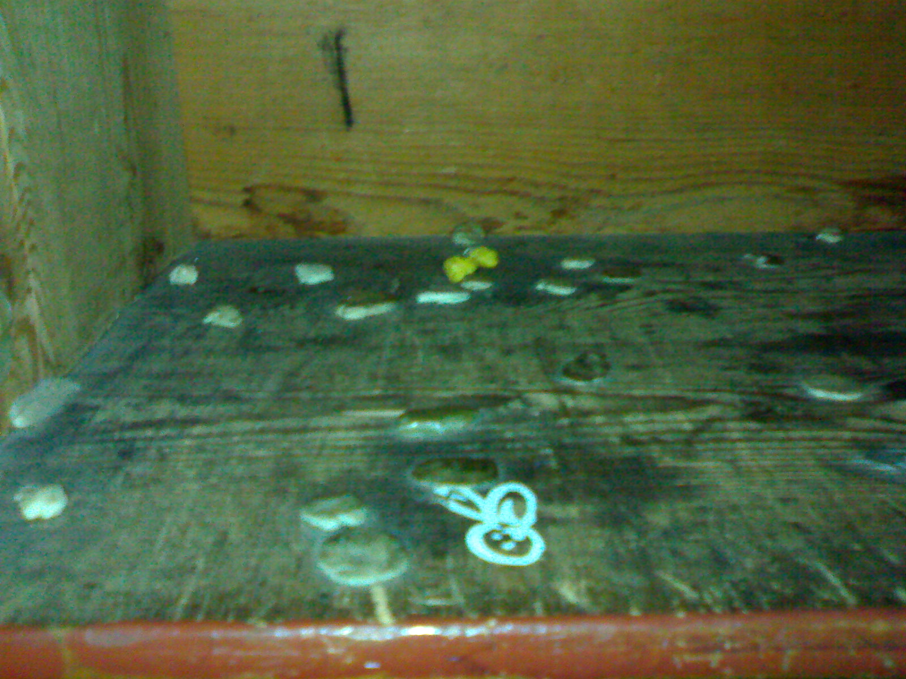
Приходилось ли вам отдирать от одежды приклеившуюся жвачку? Ох, и неблагодарное же это дело…Особенно обидно, что страдать приходится из-за тех, кто вовремя не выкинул ее в урну или не засунул в свой карман.
Дело было в пригородной электричке. Рядом со мной сидела красивая девушка с роскошными длинными волосами, одетая в нарядную юбку и модную куртку. Как же я поразилась, когда она своими искусно разрисованными ногтями вынула изо рта жвачку и…бросила под сиденье! Забавно, а ведь дома мы никогда бы не позволили себе подобного поведения.
В главном здании Техноложки твориться такое же безобразие. Положить в парту свои вещи невозможно! Печально, но теперь и на ФЭМ’е появилась такая проблема. А за наш факультет мне обидно вдвойне!
Неужели так сложно быть нормальным человеком и у себя в институте? Друзья, призываю вас к аккуратности! Давайте уважительно относиться не только друг к другу, но и к материальным ценностям учебного заведения!
Помните, что, кидая жвачку на пол, приклеивая ее под сиденьями и столами, вы сами рискуете испачкаться. В конце концов, мы взрослые люди, которые учатся в высшем учебном заведении, и мы просто обязаны соответствовать статусу образованных, воспитанных и сознательных граждан!
Возможно, кто-то считает всё это мелочью, но ведь в течение дня из таких мелких неприятностей получается большая, отсюда - испорченное настроение, раздражительность и злость! А зачем нам это нужно? Вот и весна наступила. Пора преображения природы. Друзья, будем и мы еще лучше! =)
Надеюсь на ваше понимание.

Алина Мухамедова, гр. 746.

«Жизнь факультета»
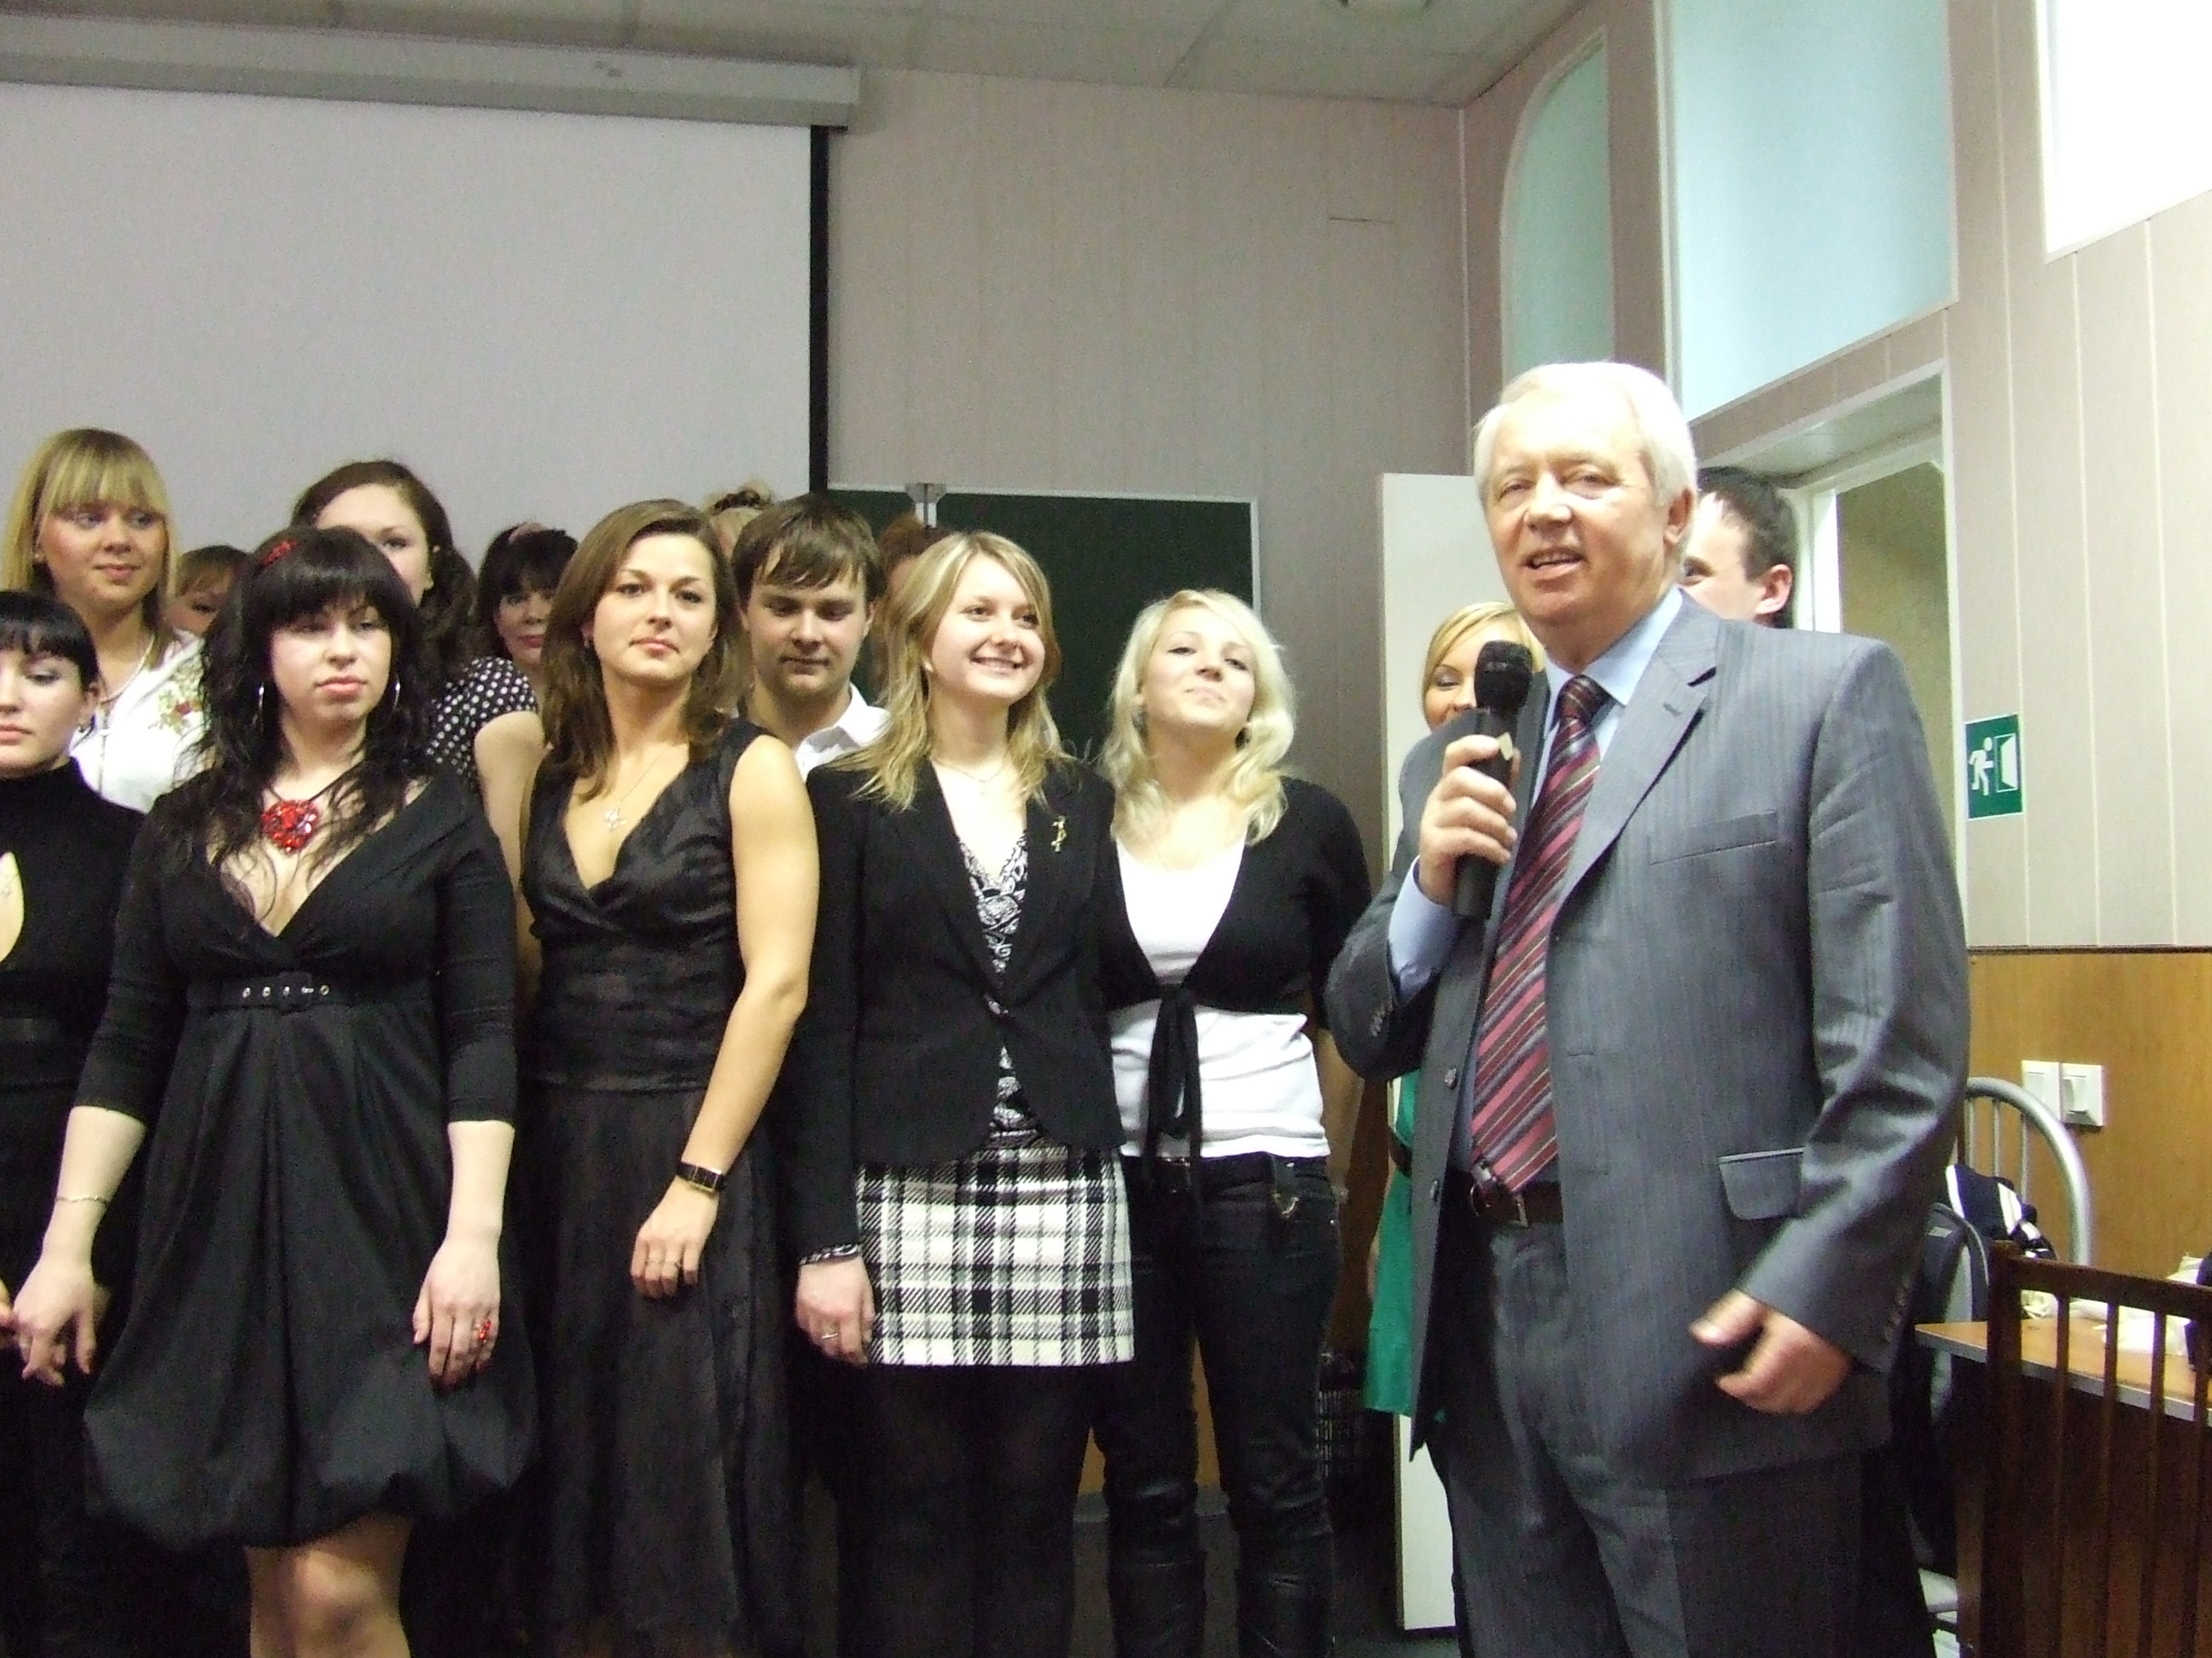

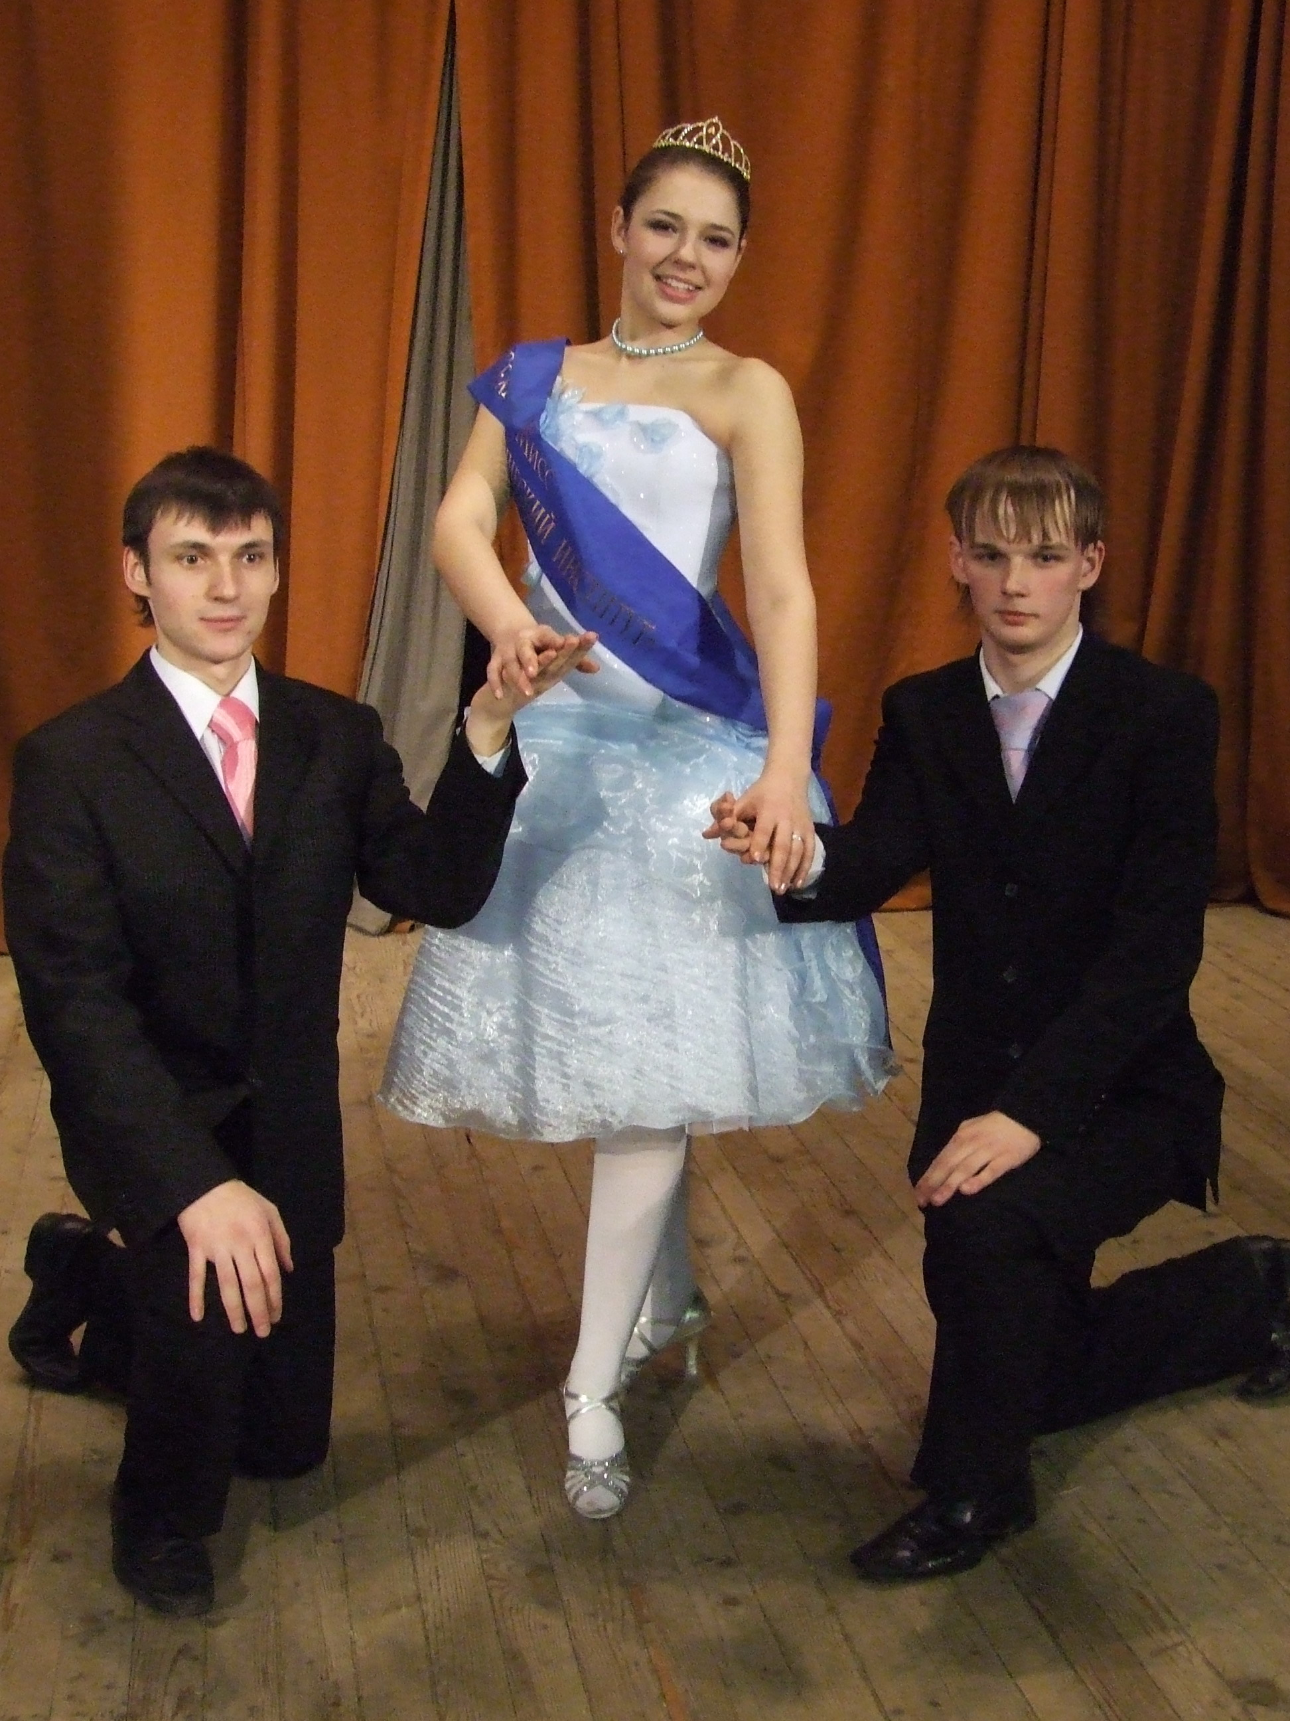
«Мисс Технологический
институт» - 2008

6 марта в
актовом
зале ТИ,
прошёл конкурс красоты для прекрасного пола нашего ВУЗа.
Красивые участницы, прекрасные наряды, конкурсы – вот он секрет успеха этого мероприятия.
Зрители были в восторге! На сцене также выступили студентки седьмого факультета: Ксения Святенко, Елена Вохмянина и трио «Северное сияние». Танцевальный коллектив «Эдельвейс» устроил на сцене настоящее шоу.
Победительницей второго конкурса «Мисс Технологический институт» - 2008 стала студентка 2-го факультета Дегтярёва Дарья. Приз зрительских симпатий разделили две студентки ФЭМа – первокурсницы Амосова Анна и Радько Дарья. От всей души поздравляем девушек!!!
Ведущими выступили Безмозый Иван и Князев Максим. Организаторы конкурса – ПРОФКОМ и СтудСовет института.

Звёздный ФЭМ.
Так хотелось чего-нибудь необычного… И вот! На седьмом факультете стартовал проект «7 звёзд» (аналог ТВ-шоу «2 звезды»). Он объединил тех, кто уже давно выступает на сцене, с теми людьми, которые во весь голос желали заявить о себе.
Максим Князев, гр. 742.
И первый праздничный концерт, приуроченный к замечательному празднику 8 марта, прошёл на ура!
В финале останется три пары, и победитель определится СМС-голосованием!!!! Будем ждать от участников новых песен и ярких номеров.
Приходите на концерты!!! Не пожалеете!!!

2

4

4

4

О редакции:
№ 1(1) от 14.03.2008г.
5

Главный редактор (зам. председателя информационного комитета) – Татьяна Филина (гр. 742)
Заместитель главного редактора – Екатерина Колованова (гр. 775)
Заместитель главного редактора – Наталья Лазерко (гр. 742)
Заместитель главного редактора – Артем Казанцев (гр. 751)
Дизайн, реклама газеты – Денис Костров (гр. 775).

Организатор –
Информационный комитет Студенческого Совета ФЭМ’а. Председатель информационного комитета –
Князев М.Н.(гр.742).

Предложения и статьи Вы можете отправить на почту – symphony07@mail.ru. А также посетить одно из открытых собраний, посвященных газете «СедьМОЙ» в кабинете Студенческого Совета ФЭМ’а (ауд.7), которое будет проходить 31 марта и 7 апреля в 17:30.

